海青工商108學年度第一學期公開授課【紀錄表】
觀課科目： |  |  |  |  |  | 授課教師：
觀課班級： |  |  |  |  |  | 觀課日期：
觀課地點： |  |  |  |  |  | 觀課時間： | ： - ： (第 節)
授課內容：
時間安排： |  |  | ： - ： 說課時間  ： - ： 公開授課  ： - ： 議課時間
觀課重點：
面向 | 1.全班學習氣氛 |  |  | 2.學生學習歷程 |  |  |  | 3.學生學習結果
參  考  項  目 | 1-1是否有安心  學習的環境？  1-2是否有熱衷  學習的環境？  1-3是否有聆聽  學習的環境？ |  |  | 2-1老師是否關照每個學生的學  習？  2-2學生是否相互關注與傾聽？  2-3學生是否互相協助與討論？  2-4學生是否投入參與學習？  2-5是否發現有特殊表現的學生？  (如學習停滯、學習超前和學習  具潛力的學生) |  |  |  | 3-1學生學習是否成立？  如何發生？何時發生？  3-2學生學習的困難之處  是什麼？  3-3挑戰伸展跳躍的學習  是否產生？  3-4學生學習思考程度是  否深化？
觀課紀錄：
時間 |  | 教師學習引導 |  |  | 學生學習行為 |  |  |  | 備註
對話紀錄
時間 |  | 教師 |  |  | 學生 |  |  |  | 備註
觀課的學習
引用出處：臺北市立麗山高中藍偉瑩主任1070412_化學公開觀課表並加以修改使用之
海青工商108學年度第 學期公開觀議課【場地相關事項】
- 說課及議課皆使用同一場地（ 科 F小會議室），
- 觀課使用的是 的教室，位於第 棟 樓 教室。
- 廁所位於前門走廊向右轉處，飲水機位於電梯旁，為避免影響講師上課及學生學習，觀課階段若有需求，請從後門進出。
- 觀課地點簡易配置：

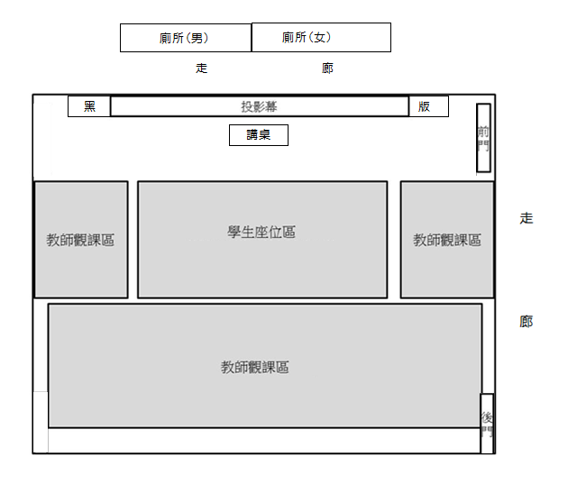

海青工商108學年度第二學期公開觀議課【觀課注意事項】
- 學生皆坐於中間位置，觀課教師坐於後方或左右兩側，切勿進入教學區。
- 觀課期間，請不影響教師的教學，教師進行全班討論或解說時，請觀課老師勿影響學生的視線。
- 不涉入學生學習、不與學生互動。
- 不交談或打手機，若有必要，請從後門離開教室交談或通電話。
- 請將您的手機設定為靜音模式或暫時關機。
- 如欲拍照或攝影，請先徵得同意，並勿拍攝學生正面臉部；請勿開啟閃光燈。

觀課重點
- 觀課時不對教師教學作評價，而是觀察學生學習表現。
- 不對教學者提出建言，而是觀摩後自己學到了什麼。
- 觀察的面向：觀察學生學習表現的參考面向，如全班學習氣氛、學生學習歷程、學生學習結果，可參考公開觀課表，並紀錄具體事實，備註時間點。
- 觀察方式：從學生發言內涵（請和教材作串聯）、發言次數、語言流動、肢體語言、聲音大小等，關注學生是否學習、是否思考。
- 若有共同備課情形，同校同領域老師也可關注教材教法，了解共同備課的成效。

(以下均為範例，可進行修改內容)
海青工商107學年度第二學期公開授課【紀錄表】
觀課科目： |  |  | 探索海青與地方走讀 |  |  | 授課教師： | 曾敏泰
觀課班級： |  |  | 室設二真 |  |  | 觀課日期： | 2019年5月13日
觀課地點： |  |  | 室設大樓四樓8405教室 |  |  | 觀課時間： | 11：15-12：05(第四節)
授課內容： |  |  | 二戰末期震洋艇進駐
時間安排： |  |  | 10：50-11：15 說課時間  11：15-12：05 公開授課  12：05-13：10 議課時間
觀課重點：
面向 | 1.全班學習氣氛 |  |  | 2.學生學習歷程 |  |  |  | 3.學生學習結果
參  考  項  目 | 1-1是否有安心  學習的環境？  1-2是否有熱衷  學習的環境？  1-3是否有聆聽  學習的環境？ |  |  | 2-1老師是否關照每個學生的學  習？  2-2學生是否相互關注與傾聽？  2-3學生是否互相協助與討論？  2-4學生是否投入參與學習？  2-5是否發現有特殊表現的學生？  (如學習停滯、學習超前和學習  具潛力的學生) |  |  |  | 3-1學生學習是否成立？  如何發生？何時發生？  3-2學生學習的困難之處  是什麼？  3-3挑戰伸展跳躍的學習  是否產生？  3-4學生學習思考程度是  否深化？
觀課紀錄：
時間 |  | 教師學習引導 |  |  | 學生學習行為 |  |  |  | 備註
對話紀錄
時間 |  | 教師 |  |  | 學生 |  |  |  | 備註
觀課的學習
引用出處：臺北市立麗山高中藍偉瑩主任1070412_化學公開觀課表並加以修改使用之
海青工商107學年度第二學期公開觀議課【場地相關事項】
- 說課及議課皆使用同一場地（室設科3F小會議室），
- 觀課使用的是室設三真的教室，位於第八棟4樓8405教室。
- 廁所位於前門走廊向右轉處，飲水機位於電梯旁，為避免影響講師上課及學生學習，觀課階段若有需求，請從後門進出。
- 觀課地點簡易配置：

海青工商107學年度第二學期公開觀議課【觀課注意事項】
- 學生皆坐於中間位置，觀課教師坐於後方或左右兩側，切勿進入教學區。
- 觀課期間，請不影響教師的教學，教師進行全班討論或解說時，請觀課老師勿影響學生的視線。
- 不涉入學生學習、不與學生互動。
- 不交談或打手機，若有必要，請從後門離開教室交談或通電話。
- 請將您的手機設定為靜音模式或暫時關機。
- 如欲拍照或攝影，請先徵得同意，並勿拍攝學生正面臉部；請勿開啟閃光燈。

觀課重點
- 觀課時不對教師教學作評價，而是觀察學生學習表現。
- 不對教學者提出建言，而是觀摩後自己學到了什麼。
- 觀察的面向：觀察學生學習表現的參考面向，如全班學習氣氛、學生學習歷程、學生學習結果，可參考公開觀課表，並紀錄具體事實，備註時間點。
- 觀察方式：從學生發言內涵（請和教材作串聯）、發言次數、語言流動、肢體語言、聲音大小等，關注學生是否學習、是否思考。
- 若有共同備課情形，同校同領域老師也可關注教材教法，了解共同備課的成效。

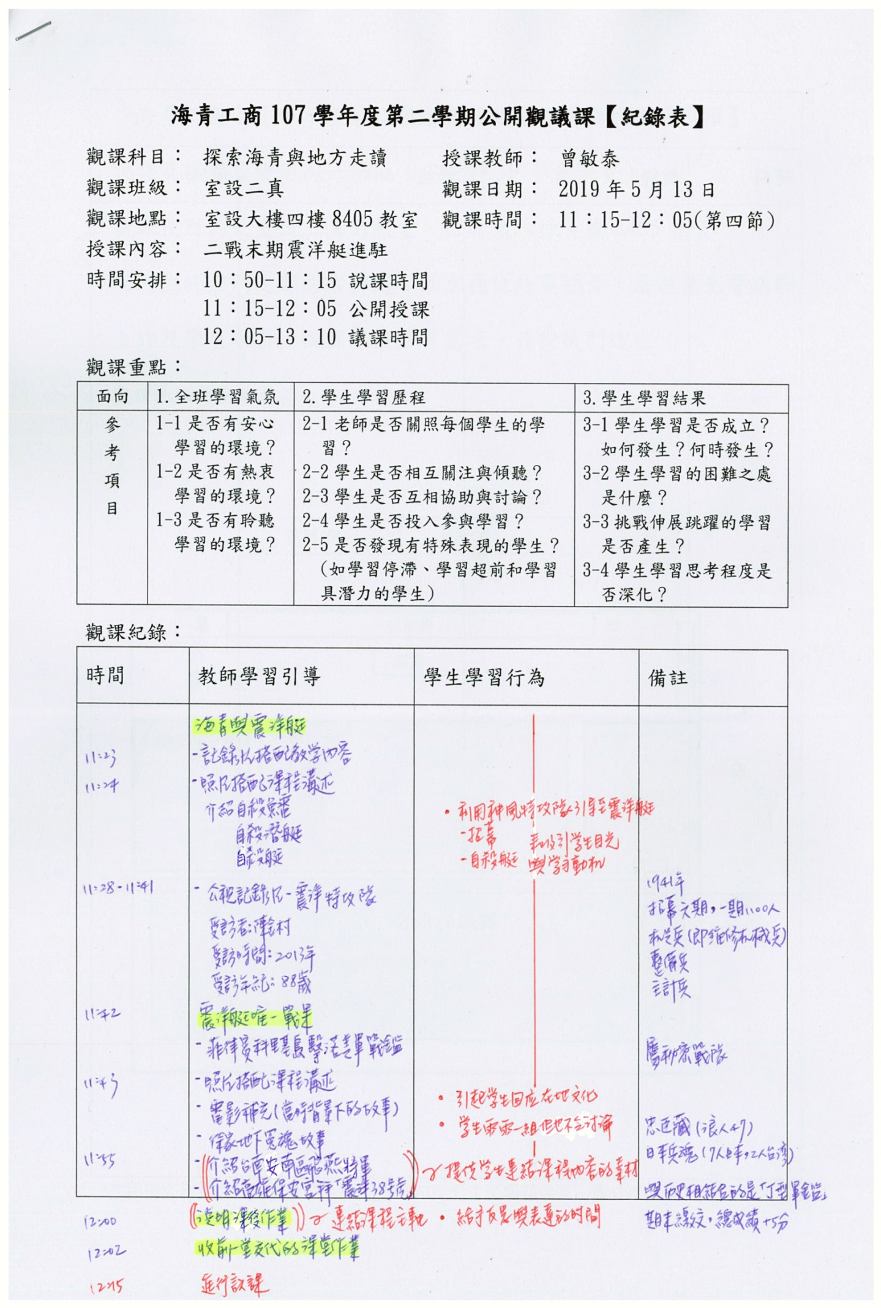
海青工商107學年度第二學期公開觀議課【教學教案】
領域/科目 | 探索海青與地方走讀 |  | 設計者 |  | 曾敏泰
實施對象  及年級 | 技術型高中設計群  室內空間設計科三年級 |  | 課程實施  時間/節數 |  | 共1節，50分鐘
單元名稱 | 二戰末期震洋艇進駐
設計依據
核心素養  對應 | A.自主行動：  身心素質與自我精進 □系統思考與解決問題 □規劃執行與創新應變  B.溝通互動：  □符號運用與溝通表達 □科技資訊與媒體素養 藝術涵養與美感素養  C.社會參與：  道德實踐與公民意識 □人際關係與團隊合作 多元文化與國際理解
重大議題  對應 | 第一類：□性別平等 □人權 環境 □海洋  第二類：品德 □生命 □法治 □科技 □資訊  □能源 □安全 □防災 □家庭教育 □生涯規劃  □多元文化 □閱讀素養戶外教育 □國際教育 □原住民教育
與其他領域/  科目的連結 | 公民與社會、地理
教學方法 | 講述法、PPT簡報
教材來源 | 1.課本  2.自編教學PPT簡報  3.書面資料、網路資源
教學設備/  資源 | 電腦、單槍投影機、學習與回饋單
學習目標 | 1.知悉二戰後期日軍強弩之末時推出的｢特攻作戰」背後原因。  2.了解在七十餘年前海青工商這塊土地上，曾有近二百餘名特攻隊員在此生活的歷史背景。  3.連結上學期初帶學生參觀舊籃球場旁防空洞的課程內容。  4.揣摩特攻隊員每日辛勤訓練是為了有天能為國為天皇犧牲的心情。
學習活動設計
學習活動內容 |  | 實施方式 |  | 時間 |  | 備註
壹、引起動機  一、從眾所皆知的神風特攻隊出發  二、海青工商內也存在祕密特攻部隊 |  | PPT |  | 10
貳、發展活動  一、引入公視2016年拍攝有關左營震  洋艇的新聞  二、介紹震洋艇的出現與沒落  三、海青與西自助新村有關震洋艇的  傳說 |  | 課本搭配PPT |  | 16  10  10 |  | 學生可於聽課過程中，使用手機拍攝PPT畫面
参、總結活動  以學習單讓學生反思戰爭的殘酷 |  | PPT搭配  學習與回饋單 |  | 4
肆、評量活動  一、完成學習心得與回饋。 |  | 學習與回饋單 |  |  |  | 學習與回饋單於下次上課前交回

